дети и домашние животные
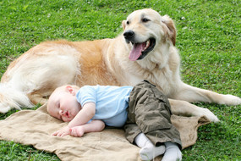
Животных любят все дети. Обычно в возрасте 6-8 лет ребенок начинает просить у родителей купить ему котенка, щенка, морскую свинку, хомячка, - кого угодно, лишь бы какую-нибудь живую зверюшку, потому что дети высоко ценят общение с животными. Но многие взрослые в появлении дома четвероногого друга видят только проблемы. Пугает возможное проявление агрессии со стороны животного к малышу, необходимость постоянно ухаживать и убирать за питомцем. Однако, если подобрать животное, подходящее возрасту ребенка, его характеру и интересам, то большинство неприятных моментов можно избежать.

Роль животных в развитии детей

Педагогический аспект
Домашний питомец является не только источником тепла, ласки и другом, но и оказывает огромное влияние на развитие ребенка. Рядом с четвероногим другом ребенок учится быть организованным и дисциплинированным. Домашний питомец учит ребенка нести ответственность за других. Ребенок осознает, что животное — это не игрушка, и за ним нужно ежедневно ухаживать, кормить, выгуливать. Навыки общения с домашним животным помогут ребенку во взрослой жизни, он научится отвечать за свои поступки.
В зависимости от возраста ребенка определяется и степень ответственности его в отношении питомца. Так, в возрасте 3 лет ребенок может выгуливать собаку или кошку вместе с родителями, помогать насыпать корм, следить, чтобы у животного всегда была чистая вода для питья. Ребенку 7-9 лет уже можно доверить самостоятельно выгуливать небольшого четвероногого друга. В 14-15 лет ребенок может стать хозяином животного и нести большую часть ответственности за него.

Социальная адаптация
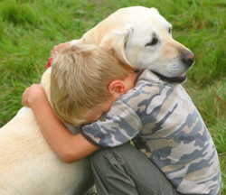Четвероногий друг для ребенка — это лучший психолог и помощник в вопросах социальной адаптации. Дети, у которых есть собака, легче остальных вливаются в новый коллектив и заводят друзей. Собака может помочь застенчивому ребенку вступить в контакт со сверстниками во дворе, найти приятелей. Соседские дети обязательно начнут расспрашивать о животном, пытаться поиграть с ним, таким образом общение между детьми завяжется само собой. Совместное выгуливание питомца может сплотить даже самых неразговорчивых детей.

Физическое развитие
Домашнее животное способствует физическому развитию ребенка. Когда ребенок гуляет с собакой, играет с ней в мяч, он находится в постоянном движении, у него развивается правильная координация. Кроме того, общение с животными снимает стресс, способствует налаживанию отношений в семье.

Интеллектуальное развитие
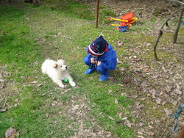Домашнее животное помогает ребенку познакомиться с окружающим миром. Четвероногий друг — это источник первых знаний о природе. Ребенок наблюдает за питомцем, за его поведением, отмечает реакцию на поглаживание, на различные команды. Животное также имеет большое значение в развитии сенсорики у ребенка. Через органы чувств ребенок воспринимает объекты и учится их называть: форма, величина, цвет, запах, движения, фактура шерсти, расположение и т.д.
Общение с домашним питомцем развивает и логическое мышление. Ребенок учится видеть связи и зависимости. Например, если кошка стоит у миски и мяукает - значит она голодная, если собака рвется к двери, подпрыгивает и машет хвостом — значит она хочет погулять.
Животное является источником различных видов деятельности, в результате которых у ребенка формируется наблюдательность, любознательность, развивается фантазия.

Нравственное развитие
Животное позволяет ребенку испытать первые переживания и радости. Четвероногий друг рождает положительные эмоции, что очень важно, потому что в современном мире именно положительных переживаний больше всего и не хватает.
Общаясь с домашним питомцем, у ребенка развивается чувство прекрасного, он учится видеть естественную красоту. Бережное и заботливое отношение к домашнему животному, которое проявляет ребенок, переносится им и ко всему животному миру в целом.

Какое домашнее животное выбрать для ребенка
Ребенок 3-4 лет
В этом возрасте малыш активно познает окружающий мир. Завести домашнее животное уже можно, но ухаживать за ним пока придется взрослым. Детям 3-4 лет лучше заводить аквариумных рыбок, попугая, хомяка, морскую свинку или кролика. Ребенку нужно сначала рассказать о повадках животного, характерных особенностях. Сначала ребенок будет просто наблюдать за тем, как ухаживают родители за питомцем, а затем постепенно и сам вовлекаться в процесс ухода.
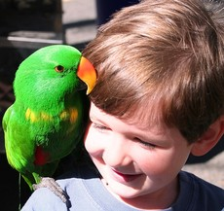Следует помнить, что дети способны в самых неожиданных формах проявлять свой интерес к живности: достать рыбку из аквариума, чтобы подержать ее в ладошках, погладить птичку, помыть хомячка. Поэтому взрослым следует быть всегда внимательными и не разрешать детям совершать подобные действия. Нужно объяснить ребенку, что так делать нельзя, иначе питомец может заболеть.
Ребенок 5-6 лет
В этом возрасте обязанности ребенка по уходу за домашним животным могут быть расширены. В 5-6 лет уже можно доверить мыть поилки, насыпать самостоятельно корм и наливать воду в миску. Но пока все это ребенок должен делать под контролем взрослых.
Для детей данного возраста можно завести аквариумных рыбок, птиц, морскую свинку, кролика, хомячка.
Ребенок 7-8 лет
Дети в этом возрасте могут ухаживать за домашним животным уже практически самостоятельно. Очень полезным будет чтение рассказов о животных, в которых дети могут узнать новую информацию о повадках и особенностях различных представителей животного мира. Взрослые должны дать понять детям, что животным нужно создавать условия, приближенные к природным, и кормить их нужно тем, что они едят в природе.
Для того, чтобы ребенок получил навыки ухода за разными животными, проводил сравнительные наблюдения за их поведением, можно завести несколько питомцев, например, попугайчика и рыбок.
В младшем школьном возрасте ребенку можно завести тех же животных, что и для более ранних возрастов, а также собаку или кошку. Но уход за четвероногими пока не должен полностью перекладываться на ребенка.

О чем стоит подумать, прежде чем завести питомца
П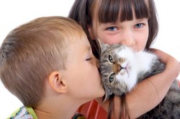режде всего нужно понимать, что домашнее животное вы заводите не только ребенку, но и себе. Если ребенок еще мал, то большая часть обязанностей по уходу за питомцем ляжет именно на ваши плечи. Подумайте, готовы ли принять на себя новый груз ответственности и новые заботы. Заводя животное, вы заводите нового члена семьи, который будет требовать не только много внимания, времени, но и определенных денежных затрат.
Также стоит подумать, позволяют ли вам жилищные условия завести домашнее животное. Если вы живете в собственном доме, то можно завести любое животное. А в малогабаритной квартире даже рыбкам может не найтись подходящего места.
Если вы все-таки не готовы содержать домашнее животное, то лучше его не заводить. Иначе, когда вы решите отдать животное, это может стать большой трагедией как для ребенка, так и для питомца.

Опасности, исходящие от домашних животных
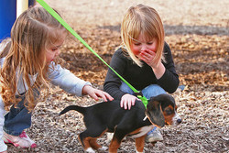Животные могут представлять опасность для детей. Прежде всего, это аллергия. Если ребенок или кто-то в доме склонен к аллергическим реакциям, животное заводить не рекомендуется. Также многие животные являются переносчиком различных инфекций, которые очень легко может подхватить ребенок. Поэтому если вы заводите питомца, нужно периодически показывать его ветеринару и сдавать необходимые анализы. Опасность может исходить и от собак крупных пород. Такие собаки физически сильнее ребенка, поэтому лучше их не заводить. Также не рекомендуется заводить собак с неуравновешенной психикой.
Если правильно выбрать домашнего питомца, ответственно подойти к его воспитанию, обеспечить тщательным уходом, то все опасности можно свести к минимуму.
Взвесьте все «за» и «против» и выберите именно того домашнего животного, который больше всего подойдет вашему ребенку. Поверьте, для него это будет самый лучший подарок! Удачи!

